Beställningsblankett för pumpstation och vattenmätare

Vad behöver jag?
Samtliga bostäder som skall koppla in sig på föreningens nät behöver för avlopp en pumpstation och för färskvatten en konsol med vattenmätare, avstängningsventiler, tryckreduceringsventil och fjärravläst vattenmätare. Enbart utrustning godkänd av SKT får anslutas till vårt vatten- och avloppsnät.
För ett enbostadshus skall du ha pumpen som heter LPS 2000E. Om flera bostäder delar på en pump, så vänligen kontakta Skandinavisk Kommunalteknik för rådgivning.

Vad kostar leveransen?
Fraktkostnaden är max 1750 kr för en pump. Fallande tariff upp till 20 pumpar vid samma leverans och därefter fraktfritt.

Hur fungerar det med samleverans?
Vid samleverans kommer vi att invänta tills vi har 20 beställningar. Du betalar då ingen leveransavgift, och din utrustning levereras på bestämt datum och plats. Vi informerar så fort vi fått in tillräckligt många beställningar. Både pump, pumpstation och vattenmätare levereras samtidigt.
Du måste då se till att hämta utrustningen samma dag som leverans. Notera att efter avlastning så tar du som köpare ansvaret, för utrustningen, inklusive stöldrisk. Utrustningen kan fraktas på en normalstor släpkärra, och det kommer finnas möjlighet att ordna hemleverans från leveransplatsen.
Leverans sker i anslutning till kontoret vid Doteägg, Björkemossevägen 2. Se karta.
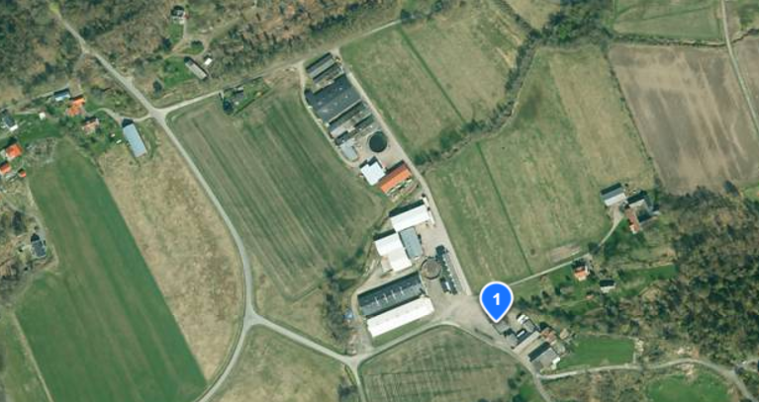

Beställningsformulär
Skickas via e-post till order@bdvaf.nu, alternativt posta till Djäknegårdsvägen 17, 439 51 Åsa
VÄNLIGEN TEXTA TYDLIGT!
Pump, LPS 2000E, 29690kr inklusive moms
Pumpstation för ett hushåll, inkluderar obligatorisk utrustning:
- Backventil för montage vid tomtgräns
- Xenon larmindikator
Vattenmätarkonsol, 3625kr inklusive moms
Inkluderar:
- Avstängningsventiler
- Tryckreduceringsventil
- Fjärravläst vattenmätare
Egen leverans
Samleverans

Fastighetsbeteckning
E-post
Mobilnummer
Fakturaadress
Även namn, om annan person /företag skall faktureras
Leveransadress, om inte samma som fakturaadress
Ort och datum
Underskrift (fastighetsägare)
Namnförtydligande

